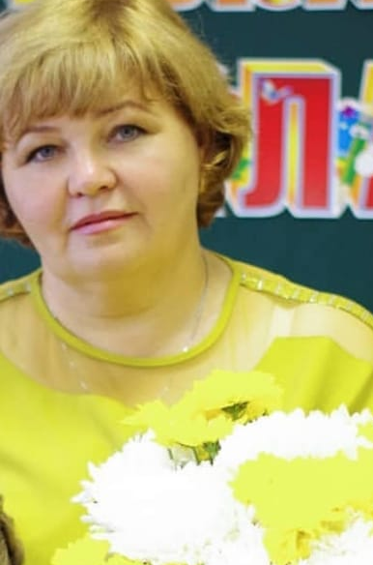
Информационная карта наставника
Кобзарь Алла Сергеевна
(ФИО)
Учитель
(должность)
МБОУ Милютинская СОШ
(наименование образовательной организации)
1. Общие сведения
Дата рождения (день, месяц, год) | 02.04.1967г.
2. Работа
Общий трудовой и педагогический стаж (полных лет на момент  заполнения карты) | 35 лет
Занимаемая должность | Учитель
Квалификационная категория | Высшая
Почетные звания и награды  (наименования и даты получения) | - Грамота отдела образования. Приказ от 24.08.2005 № 97  - Почётная грамота Милютинского района. Распоряжение от 10.08.2012г. № 287  - Благодарственное письмо Министерства общего и профессионального образования Ростовской области приказ от 12 августа 2015 года № 17-н  - Благодарственное письмо Администрации Милютинского района от 05.10.2017г.  - Почётная грамота. Приказ Минпросвещения России от 10.июня 2020г. № 69/н
3. Образование
Название и год окончания  учреждения профессионального образования | РГПУ по специальности «Педагогика и методика начального образования»  11 июня 2001 года
Специальность, квалификация по диплому | Учитель начальных классов
Дополнительное профессиональное образование (профессиональная переподготовка) | - «Навыки оказания первой помощи педагогическими работниками в условиях реализации ст. 41 «Охрана здоровьч обучающихся» Федерального закона «Об образовании в Российской Федерации» 24.01.2021 г. Рег. номер 288-62423  - «Реализация ФГОС начального общего образования». 29.01.2021г. Рег. номер 51541.  - «Основы обеспечения информационной безопасности детей» в объёме 36 часов.  - «Коррекционная педагогика и особенности образования и воспитания детей с ОВЗ» в объёме 73 часа. 20.12.2021г.  - образования «Педагогическое сопровождение компетентностного развития молодых педагогов в условиях реализации ФГОС в контексте профессионального стандарта «Педагог» по проблеме : Деятельность наставника по педагогическому сопровождению компетентностного развития молодых педагогов в условиях реализации ФГОС и формирования НСУР. В объёме 72 часов.  - «ФГОС основного общего образования в соответствии с Приказом Минпросвещение России №287 от 31 мая 2021 года» в объёме 44 часов.  - «ФГОС начального общего образования в соответствии с Приказом Минпросвещение России №287 от 31 мая 2021 года» в объёме 44 часов.  - «Педагогика и методика начального образования» по проблеме: Формирование функциональной грамотности обучающихся средствами учебных предметов начальных классов в объёме 72 часов.

В настоящее время прохожу  обучение | - Курс повышения квалификации «Обновленный ФГОС НОО: предметное содержание и развитие функциональной грамотности» 36 часов. ГБУ ДПО РО РИПК и ППРО
4. Контакты
Рабочий адрес с индексом | 347120, Ростовская область, ст. Милютинская, пер. Орский, д. 4, кв. 1
Рабочий телефон | 8 86389-2-13-90
Электронная почта | kobzarall@yandex.ru
Адрес личного сайта в Интернете | https://kobzaralla.ucoz.net/
5. Сведения о документе, устанавливающем статус «наставник»
Документ, устанавливающий статус «наставник» (приказ) | Приказ от 06.10.21г. № 261 «О закреплении наставника»
6. Профессиональные ценности в статусе «наставник»
Миссия наставника | Поддержка молодого специалиста, способствующая более эффективному распределению личностных ресурсов, самоопределению и развитию в профессиональном и культурном отношениях, формированию гражданской позиции.
Цель моей деятельности | Оказание помощи молодым учителям в их профессиональном становлении.
Задачи: | ∙ адаптация к новым условиям трудовой деятельности;  ∙ знакомство молодого специалиста с должностью и обязанностями;  ∙ сближение с коллективом;  ∙ осуществление ролей «учитель», «классный руководитель»;  ∙ поиск подхода к классу, а также индивидуального подхода к каждому отдельному учащемуся;  ∙ осознание необходимости самообразования; ∙ изучение опыта коллег своего учреждения; ∙ формирование собственной системы работы; ∙ внедрение в свою работу новых образовательных технологий;  ∙ развитие умений общения с родителями; ∙ осознание необходимости совершенствования своих знаний и умений; ∙ осознание необходимости педагогического роста (участие в семинарах, обсуждениях, встречах; выступление с докладами на педагогических чтениях; взаимопосещение уроков; участие в профессиональных конкурсах педагогического мастерства; прохождение курсовой подготовки).
В чем будет выражен результат моего взаимодействия  с наставляемым | ∙ успешная адаптация к новым условиям трудовой деятельности;  ∙ спокойное вхождение в новую должность; ∙ своевременное выполнение всех обязанностей;  ∙ установление взаимопонимания с педагогическим коллективом;  ∙ свободное вхождение в роль учителя и классного руководителя;  ∙ установление взаимопонимания с классным коллективом;  ∙ умение находить подход к каждому отдельному учащемуся;  ∙ установление взаимопонимания с родительским комитетом;  ∙ формирование собственной системы работы; ∙ умение внедрять в свою работу новые педагогические технологии и методы;  ∙ осуществление первых шагов на пути к педагогическому росту.

